


O‘zbekiston Respublikasi maktabgacha
va maktab ta‘limi vazirligi
_______________________ hokimligi
maktabgacha va maktab ta’limi boshqarmasi
__________________ maktabgacha va maktab ta’limi bo‘limi tasarrufidagi
__-maktabgacha ta’lim tashkiloti
2025-yil yozgi sog‘lomlashtirish davrida

Kirish.

Maktabgacha taʻlim tashkiloti direktori va shifokor bolalarni chiniqtirish va sogʻlomlashtirish ishlarini toʻgʻri tashkil etish uchun masʻuldirlar.
Yozgi sogʻlomlashtirish davrida chiniqtirish muolajalarini tashkil etish juda muhim boʻlib, u bola oganizmini himoya qilish funktsiyasini mustahkamlaydi, infektsiyalarga va haroratning oʻzgaruvchanligiga bardoshli boʻlishga tayyorlaydi, qon aylanishini, modda almashinuvini, aqliy faoliyatini yaxshilaydi va asab tizimi faolligini oshiradi.
Maxsus chiniqtirish tadbirlarini tashkil qilishda MTTdagi barcha bolalarni guruhlarga ajratish tavsiya etiladi.
1- guruh. Bolalar sogʻlom, ilgari chiniqtirilgan.
2- guruh. Bolalar sogʻlom, birinchi marta chiniqtiriladigan tadbirlarni boshlaydigan yoki salomatligida ayrim kamchiliklar bor bolalar.
3- guruh. Surunkali kasalliklarga chalingan bolalar yoki uzoq vaqtdan keyin maktabgacha taʻlim tashkilotiga kelgan bolalar.

Chiniqtirish tadbirlari davomida, kamida 2-oyda bolalar bir guruhdan ikkinchisiga oʻtkazilishi mumkin. Bolalar quyidagi mezonlar asosida guruhlarga oʻtkaziladi:
-bu davrda oʻtkir kasalliklarning yoʻqligi;
-bolalarning chiniqtirish tadbirlariga ijobiy hissiy munosabati;
-sovuqqa nafas siqishi, yurak urishining keskin oshishi, “gʻoz terisi” bilan qoplanish kabi salbiy tashqi belgilarning yoʻqligi.
Toza havoda chiniqish jarayonlari suv va quyoshda chiniqishdan oldin tashkil etilishi lozim.
Quyoshda chiniqish daraxtlar soyasida yengil havo vannalari bilan boshlanadi, soʻngra bolalarning qoʻllari, oyoqlari yalangʻoch holda quyosh vannalariga oʻtadilar, bunda bolalarning boshida har doim yengil qalpoqcha boʻlishi shart.
Quyosh vannasini olish uchun bolalarning oʻyinlarini 5-6 daqiqada quyoshning toʻgʻridan-toʻgʻri nurlari ostida olib borish, keyin yana soyaga qaytish tavsiya etiladi. Quyoshdan qorayish boshlangandan soʻng quyosh vannalari umumiy tarzda tashkil etiladi.
Quyosh vannalari 5 daqiqadan boshlanib, bolalarning quyoshda biratoʻla 10 daqiqagacha qolishigacha yetkaziladi va kun davomida bu jami 40-50 daqiqani tashkil etishi mumkin.
Tibbiy xulosa bilan chiniqtirish man etilgan bolani tadbirlarga jalb etish man etiladi. Shuni esda tutish kerakki, chiniqtirish usullari va vositalari bolaning yoshiga, holatiga va atrof-muhit sharoitlariga qarab alohida tanlanadi.
Toza havo bilan chiniqtirish barcha bolalarga tavsiya etiladi, lekin bolaning ahvoliga qarab umumiy yoki qisman havo vannalarini otkazish kerak.
Xuddi shu narsa suv tadbirlarida ham amal qilinadi- umumiy yoki qisman muolajalardan foydalaniladi va suv harorati alohida tanlanadi.
Umumiy muolajalarni tashkilotda joylashgan dushdan foydalanish bilan amalga oshirish maqsadga muvofiqdir.
Yalangoyoq yurishni tashkil qilish uchun qum, tosh, shagʻal, keramzit va boshqalar bilan jihozlangan turli oʻlcham va kattalikdagi “salomatlik yoʻlakchasi”dan foydalanish mumkin.
Chiniqtirishning samarasini oshirish uchun yoz davrida suzish havzalarida oʻynash, bolalar choʻmiladigan sunʻiy hovuz (basseyn), ariqcha (jilgʻacha)lardan keng foydalanish lozim. Bunda suv harorati +20 darajadan past boʻlmasligi, suvda turish muddati 30 soniyadan 5-10 daqiqagacha asta-sekin ortib boradi.
Tarbiyachilar va ularning yordamchilari sogʻlomlashtirish muolajalarini nazorat qilib boradilar va MTT tibbiy xodimlariga ularning samaradorligi haqida maʻlumot beradilar.
Sogʻlomlashtirish jarayonini tibbiy-pedagogik nazorat qilishni tashkil etish majburiy(shart)dir.
Shuni esda tutish kerakki, sogʻlomlashtirish samaradorligi quyidagi omillarga bogʻliqdir:
-toʻgʻri tashkil etilgan ovqatlanish va suyuqlik ichish rejimiga;
-shaxsiy gigiyena talablariga rioya qilishga;
- meʻyorda (kerakli miqdorda) chiniqtirishga;
- bolalar sogʻligʻiga tahdid soladigan omillarning yoʻqligi (zararli va zaharli oʻsimliklar, hasharotlarning koʻpligi, tayoqcha, toshchalar, shoxlar, singan uskunalar va ularning qoldiqlari va boshqalar);

-bolalarning hissiy (emotsional) holati;
-oila va maktabgacha taʻlim tashkilotida sogʻlomlashtirish uchun yagona yondashuvlar.

“TASDIQLANDI” ______ ___________________-MTT direktori
___.05.2025-yil
___-son MTTda yoz mavsumida bolalarni cho‘miltirish jadvali

№ | Guruhlar | Cho‘miltirish vaqti
1 | 3- kichik guruh | 11.00-11.15
2 | 2- kichik guruh |  | 11.15-  11.30
3 | 1- o‘rta guruh |  |  | 11.30-11.45
4 | 1- katta guruh |  |  |  | 11.45-12.05
5 | 2- maktabga tayyorlov |  |  |  |  | 12.05-12.25
6 | 3-maktabga tayyorlov |  |  |  |  |  | 12.25-12.45

Cho‘milish hovuzini zararsizlantiruvchi vosita bilan tozalash va toza suv bilan to‘ldirish jadvali
№ | Guruhlar | Dushanba | Seshanba | Chorshanba | Payshanba | Juma
1 | 3- kichik
2 | 2- kichik
3 | 1- o‘rta
4 | 1- katta
5 | 2- maktabga tayyorlov
6 | 3-maktabga tayyorlov

Ushbu jadvalda chiniqtirish tadbirlarining boshlangʻich va yakuniy nazorati, shuningdek, ularning organizmga taʻsir qilish vaqtining koʻpayishi koʻrsatiladi.
________________________________

№ | Bolaning F.I.SH. | Havo |  |  | Quyosh |  |  | Suv |  |  | Yalangayoq yurish |  |  | Izoh
№ | Bolaning F.I.SH. | t | vaqt | davomiyligi | t | vaqt | davomiyligi | t | vaqt | davomiyligi | t | vaqt | davomiyligi

veb-saytimiz: Zokirjon.com
Zokirjon.com veb-sayti orqali o‘zingiz uchun kerakli ma’lumotlarni yuklab oling.
Zokirjon Admin bilan
+99891-328-88-38 nomerga telegramdan yozishingiz yoki telegramdan jek567 izlab telegramdan yozishingiz so‘raladi.
Telegramda murojaatingizga o‘z vaqtida javob beriladi.
- listdan iborat yoz davri chiniqtirish
- jurnalini to‘liq holda olish uchun
telegramdan yozing.

Narxi: 10 ming so‘m
Telegram kanalimiz:
@maktabgacha_tt
To‘lov uchun: HUMO 9860230104973329
Plastik egasi Nabiyev Zokirjon
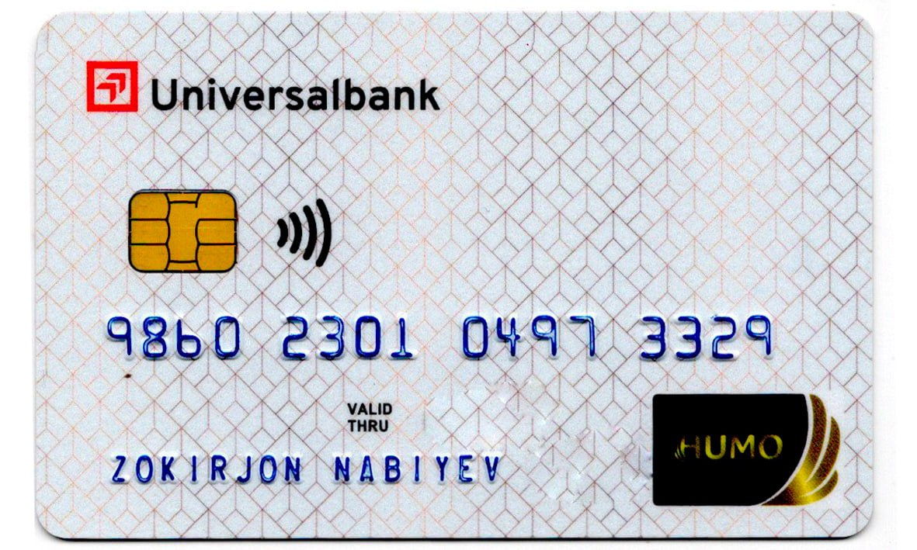
DIQQAT!!!
Bu hujjatni hech kimga tarqatmaslik sharti bilan olishingiz mumkin.
Sizga bu OMONAT qilib beriladi.
To‘liq holda olganingizdan so‘ng:
Faqat o‘zingiz uchun foydalaning.
Hech kimga bermang hattoki eng yaqin insoningizga ham.
Internet veb-saytlarga joylamang.
Telegram orqali kanal va gruppalarga tarqatmang.
OMONATGA HIYONAT QILMANG.

